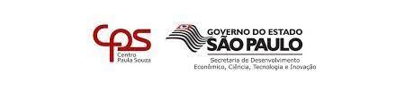

**CENTRO PAULA SOUZA**

**ETEC REGISTRO**

**CURSO TÉCNICO EM DESENVOLVIMENTO DE SISTEMAS**

**LUIZ LOPES JUNIOR**

**MAYARA KAREN MARQUES PEREIRA**

**ORLANDO FELIPE DE SOUZA VAZ DOURADO**

**PABLO HENRIQUE DOMINGUES MONTEIRO**

**MONBUS: Aplicativo de monitoramento para evitar aglomerações.**

**REGISTRO/SP**

**2021** **Luiz Lopes Junior**

**Mayara Karen Marques Pereira**

**Orlando Felipe de Souza Vaz Dourado**

**Pablo Henrique Domingues Monteiro**

**MONBUS: Aplicativo de monitoramento para evitar aglomerações.**

Trabalho de Conclusão de Curso apresentado ao Curso técnico em Desenvolvimento de Sistemas da ETEC de Registro, orientado pelo Prof. Ramon Alves Trigo como requisito para obtenção do título de Técnico em Desenvolvimento de Sistemas.

**Registro**

**2021**

# AGRADECIMENTOS

Agradecemos aos nossos familiares pelo apoio durante o curso e aos nossos queridos professores por todo conhecimento transmitido e ajuda fornecida durante esse período. Agradecemos também o nosso Orientador Prof. Ramon Alves Trigo, na qual tanto contribuiu para esse trabalho.

# RESUMO

O projeto MONBUS foi elaborado a partir da dificuldade dos usuários do transporte público a evitarem superlotações. Devido a pandemia as aglomerações foram estritamente proibidas, e como isso já era um problema na vida das pessoas que utilizam o transporte público diariamente, o MONBUS surge, para evitar essas superlotações.

Utilizando de conhecimentos específicos na área da tecnologia da informação, desenvolvemos um aplicativo mobile que controla a quantidade de passageiros no ônibus, voltado preferencialmente para o público que utiliza o transporte público. O MONBUS foi criado para colaborar com os usuários do transporte público. O projeto é distribuído de forma gratuita e estará disponível na plataforma mobile. Para um melhor funcionamento do projeto é necessário que haja parcerias e colaborações que contribuirão para que se torne possível a disseminação do projeto para que o mesmo continue a colaborar na área do transporte público.

**Palavras-chave**: Transporte público. Covid-19. Aglomerações.

# ABSTRACT

The MONBUS project was created based on the difficulty of public transport users to avoid overcrowding. Due to the pandemic, agglomerations were strictly prohibited, and as this was already a problem in the lives of people who use public transport on a daily basis, MONBUS was created to avoid overcrowding.

Using specific knowledge in the area of ​​information technology, we developed a mobile application that controls the number of passengers on the bus, preferably aimed at the public transport audience. MONBUS was created to collaborate with public transport users. The project is distributed free of charge and is available on the mobile platform. For a better functioning of the project, it is necessary to have partnerships and collaborations that will contribute so that the dissemination of the project becomes possible so that it continues to collaborate in the area of ​​public transport.

**Keywords:** Public transport. Covid-19. Agglomerations.

# LISTA DE ILUSTRAÇÕES

**FIGURA 1 – Diagrama de Entidade e Relacionamento................................5**

**FIGURA 2 – Tela de Principal.........................................................................6**

**FIGURA 3 – Cadastro de Empresa.................................................................7**

**FIGURA 4 – Login da Empresa.......................................................................8**

**FIGURA 5 – Cadastro de ônibus....................................................................9**

**FIGURA 6 – Cadastro de Usuário.................................................................10**

**FIGURA 7 – Login do Usuário.....................................................................11**

**FIGURA 8 – Tela de Busca............................................................................12**

**FIGURA 9 – Status do ônibus.......................................................................13**

**FIGURA 10 – Tela de Rota.............................................................................14**

**FIGURA 11 – Tela de Compra.......................................................................15**

**FIGURA 12 – Geração do Ticket...................................................................16**

**FIGURA 13 – Ticket........................................................................................17**

**FIGURA 14 – Home........................................................................................18**

**FIGURA 15 – Home........................................................................................18**

**FIGURA 16 – Home........................................................................................19**

**FIGURA 17 – Home........................................................................................19**

**FIGURA 18 – Rodapé.....................................................................................20**

**FIGURA 19 – Página de Produtos................................................................20**

**FIGURA 20 – Página de Produtos................................................................21**

**FIGURA 21 – Página de Produtos................................................................21**

**FIGURA 22 – Página de Produtos................................................................22**

**FIGURA 23 – Página de Sobre......................................................................22**

**FIGURA 24 – Página de Sobre......................................................................23**

**FIGURA 25 – Blog..........................................................................................23**

**FIGURA 26 – Blog..........................................................................................24**

**FIGURA 27 – Blog..........................................................................................24**

**FIGURA 28 – Blog..........................................................................................25**

**FIGURA 29 – Página de Contato..................................................................25**

**FIGURA 30 – Página de Contato..................................................................26**

# SUMÁRIO

**AGRADECIMENTOS 3**

**RESUMO 4**

**ABSTRACT 5**

**LISTA DE ILUSTRAÇÕES 6**

**SUMÁRIO 7**

**1. INTRODUÇÃO 1**

**2. PROBLEMATIZAÇÃO 2**

**3. HIPÓTESES 2**

**4. OBJETIVO 2**

**5. JUSTIFICATIVA 3**

**6. METODOLOGIA 3**

**7. DESENVOLVIMENTO 5**

**8. CONCLUSÃO 27**

**9. REFERÊNCIAS BIBLIOGRÁFICAS 28**

# INTRODUÇÃO

O francês Jean Lecoq, foi o responsável por trazer o marco inicial do transporte público no Brasil, constituindo a linha Centro – São Cristóvão, no Rio de Janeiro, onde por sua ordem dois ônibus de tração animal começaram a circular.

Os primeiros registros datados do transporte público são de 1662, quando Blaise Pascal inaugurou os serviços públicos em Paris. Ainda hoje o transporte público é muito utilizado. Segundo dados revelados pelo CNI – Confederação Nacional da Indústria, 1 a cada 4 brasileiros utilizam o transporte público para atividades do cotidiano, como ir à escola e/ou trabalho.

Em vista disso, e diante do atual cenário que o Brasil se encontra durante a pandemia do Covid-19, este trabalho visa contribuir na prevenção contra a aglomeração a fim de evitar a proliferação do Covid-19 – Variação do coronavírus, (surgido no final de 2019).

Dessa maneira, o projeto auxiliará na prevenção de aglomerações nos meios de transporte público, para que assim, os usuários sintam-se mais seguros e confortáveis em utilizar o transporte.

# PROBLEMATIZAÇÃO

Como evitar a superlotação de ônibus durante a pandemia do Covid-19?

As recomendações em função do Covid-19, são lavar as mãos com frequência, utilizar o álcool em gel, manter o distanciamento social, usar máscaras, evitar tocar nos olhos, nariz e boca, cobrir o nariz e boca ao tossir, ou espirrar e ficar em casa no caso de sentir algum sintoma, como febre, tosse e etc.

Apesar de depois do término dos serviços todos os ônibus serem higienizados, conforme os protocolos de segurança, muitos dos usuários ainda sentem medo de utilizar os serviços de transporte público.

Portanto, é notável a necessidade de se tomar algumas medidas para auxiliar os usuários do transporte público. Tendo em vista que também é recomendado evitar aglomerações durante a pandemia, e é quase impossível para os usuários do transporte público escaparem da mesma.

# HIPÓTESES

O aplicativo nasceu com o intuito de ajudar os usuários com superlotações. Sendo assim, o aplicativo avisa os passageiros sobre o número de assentos vazios no ônibus, e dá a possibilidade de os usuários comprarem suas passagens dentro do conforto da sua casa.

# OBJETIVO

O aplicativo mobile, ajudará os usuários a evitar aglomerações e contará com uma nova tecnologia que informará a quantidade de pessoas no ônibus.

Ademais, o objetivo deste projeto é impedir a superlotação nos ônibus, auxiliando a evitar aglomerações durante e após a pandemia do Covid-19.

* Aplicativo de controle de passageiros;
* Status (Quantidade de passageiros);
* Compra de passagem.

# JUSTIFICATIVA

Tendo como premissa que 44,3% da população brasileira tem o transporte público como o principal meio de deslocamento, conforme a pesquisa sobre mobilidade urbana feita pelo Ipea – Instituto de Pesquisa Econômica Aplicada. Por ser um tema muito presente no dia a dia, o tema definido foi a AGLOMERAÇÃO NOS ÔNIBUS. No decurso das pesquisas, e considerando a vivência dos integrantes, foi visto que a criação de um aplicativo que apontasse a quantidade de passageiros dentro de um ônibus, evitaria a superlotação, visto que, isso só aumentaria a gravidade da pandemia.

Após analisarmos notícias a níveis estaduais e nacional, vimos que a superlotação é algo muito presente no dia a dia dos usuários de ônibus, e que isso é um problema. Portanto, no aplicativo, os passageiros poderão escolher a linha e o horário do ônibus que desejam, e a partir disso, ver a capacidade máxima do ônibus, a quantidade de passageiros e também reservar um lugar no transporte.

# METODOLOGIA

Para obter uma melhor fundamentação acerca do tema, realizou-se um apanhado de notícias sobre a superlotação dos ônibus e a respeito da pandemia do Coronavírus, sendo consultadas em fontes confiáveis da internet.

A partir das orientações do professor, foram utilizados códigos para o desenvolvimento do aplicativo; bem como, pesquisas acerca de códigos e tutoriais que auxiliassem no desenvolvimento do projeto.

O aplicativo mobile foi elaborado a partir dos programas PhoneGap e Visual Studio Code nas linguagens com suas respectivas porcentagem de uso [Objective-C: 24.8%](https://github.com/luizlopes12/Buscov/search?l=objective-c) , [Java: 19.6%](https://github.com/luizlopes12/Buscov/search?l=java), [C++: 17.9%](https://github.com/luizlopes12/Buscov/search?l=c%2B%2B) , [JavaScript: 15.8%](https://github.com/luizlopes12/Buscov/search?l=javascript) , [C#: 9.8%](https://github.com/luizlopes12/Buscov/search?l=c%23), [HTML: 8.6%](https://github.com/luizlopes12/Buscov/search?l=html) e Outras: 3.5% - Segundo o programa Github. Ademais, todas as informações apresentadas no que diz respeito à ÔNIBUS desenvolveram-se em pesquisas na internet.

# DESENVOLVIMENTO

* 1. 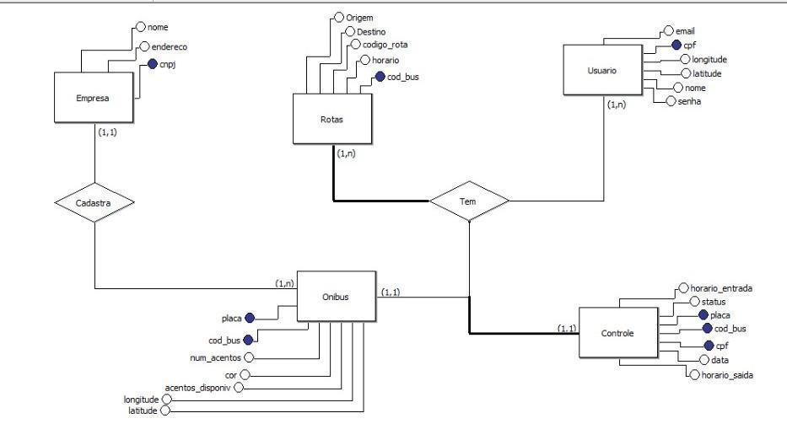**FIGURA 1 - Diagrama de Entidade e Relacionamento**

Fonte: Os Autores, 2021.

* 1. **FIGURA 2 -Tela de Principal**

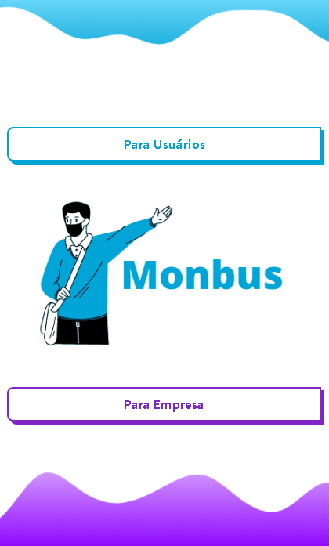

Fonte: Os Autores, 2021.

* 1. **FIGURA 3 - Cadastro de Empresa**

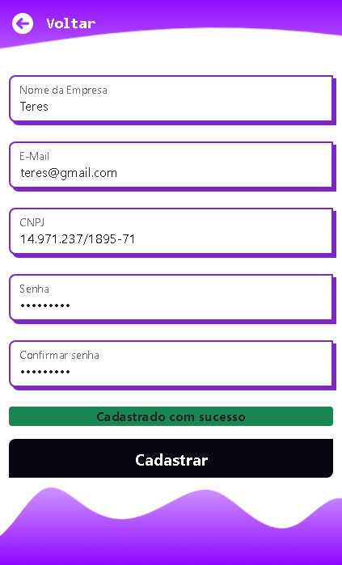

Fonte: Os Autores, 2021.

* 1. **FIGURA 4 - Login da Empresa**

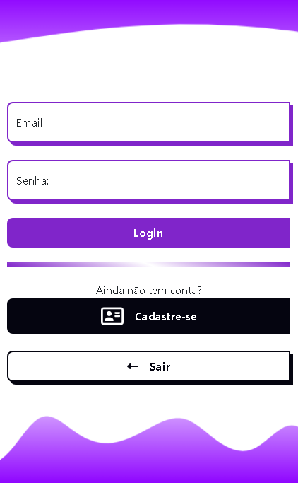

Fonte: Os Autores, 2021.

* 1. **FIGURA 5 - Cadastro de ônibus**

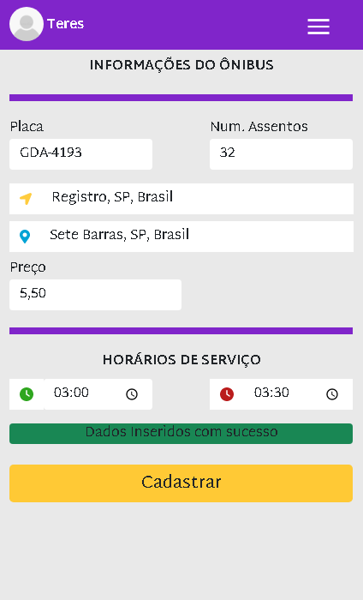

Fonte: Os Autores, 2021.

* 1. **FIGURA 6 - Cadastro de Usuário**

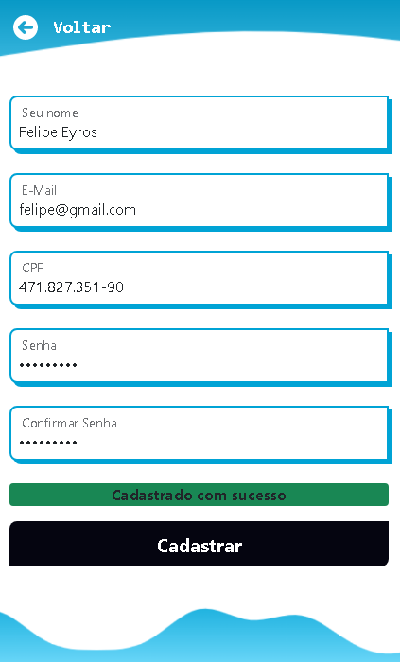

Fonte: Os Autores, 2021.

* 1. **FIGURA 7 - Login do Usuário**

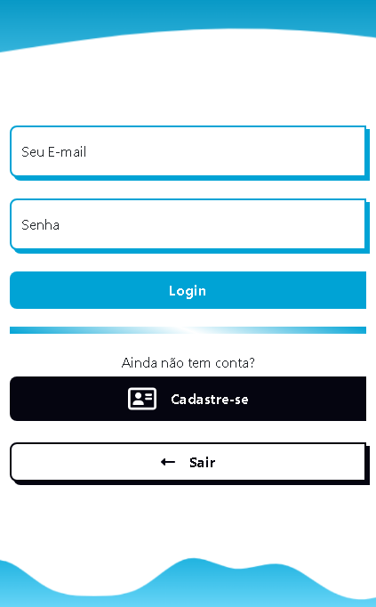

Fonte: Os Autores, 2021.

* 1. **FIGURA 8 - Tela de Busca**

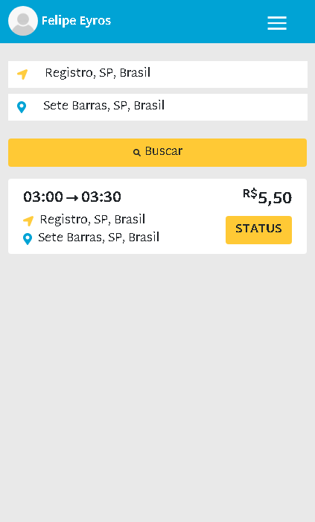

Fonte: Os Autores, 2021.

* 1. **FIGURA 9 - Status do ônibus**

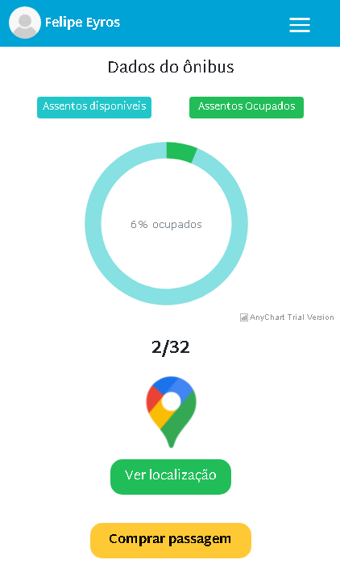

Fonte: Os Autores, 2021.

* 1. **FIGURA 10 - Tela de Rota**

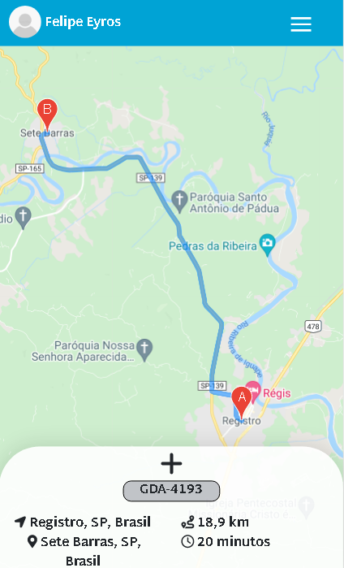

Fonte: Os Autores, 2021.

* 1. **FIGURA 11 - Tela de compra**

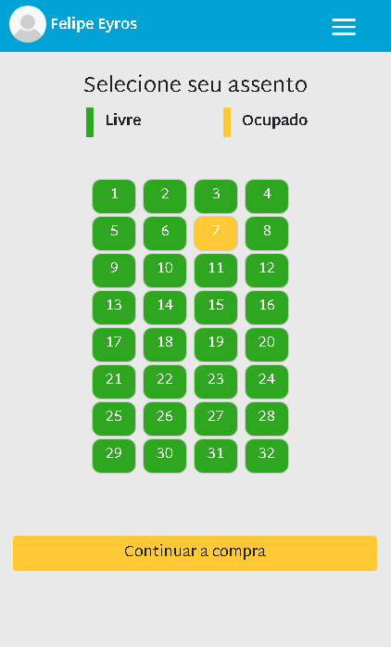

Fonte: Os Autores, 2021.

* 1. **FIGURA 12 - Geração do Pdf**

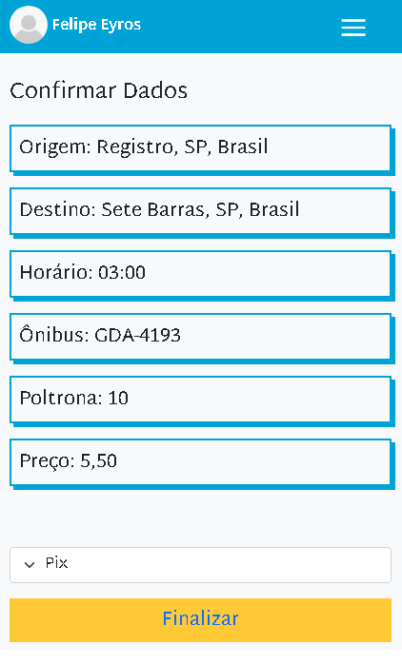

Fonte: Os Autores, 2021.

* 1. **FIGURA 13 - Ticket**

Fonte: Os Autores, 2021.

* 1. **FIGURA 14 - Home**

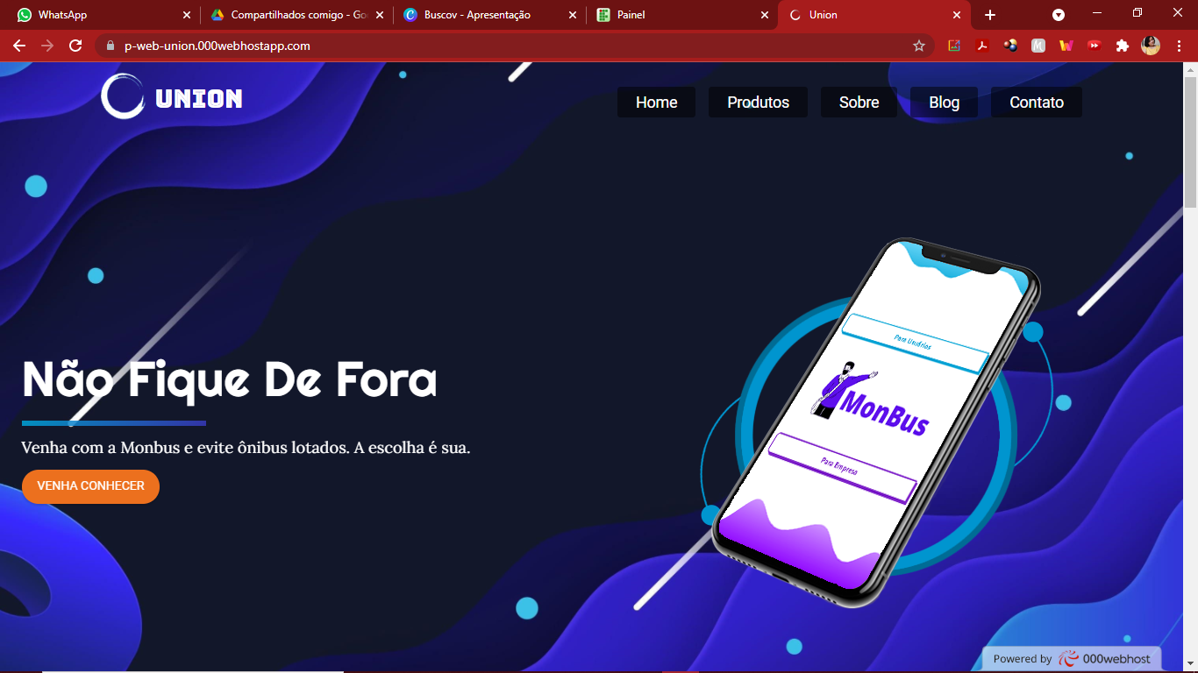Fonte: Os Autores, 2021.

* 1. **FIGURA 15 - Home**

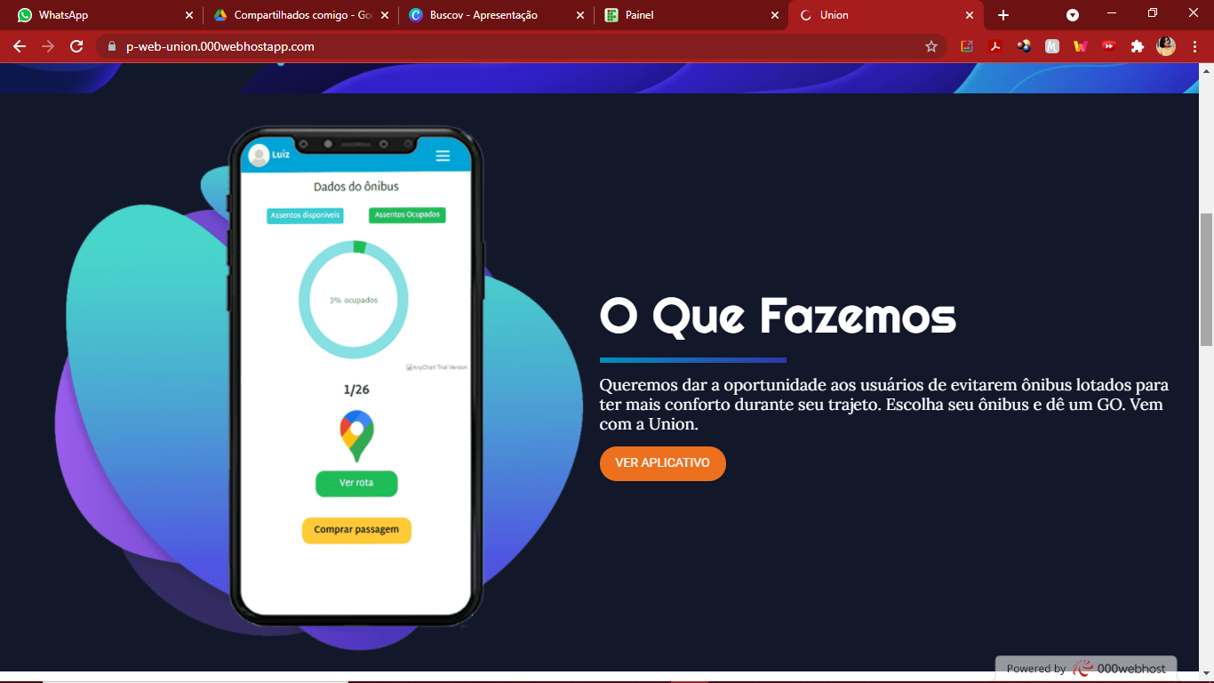Fonte: Os autores, 2021.

* 1. **FIGURA 16 - Home**

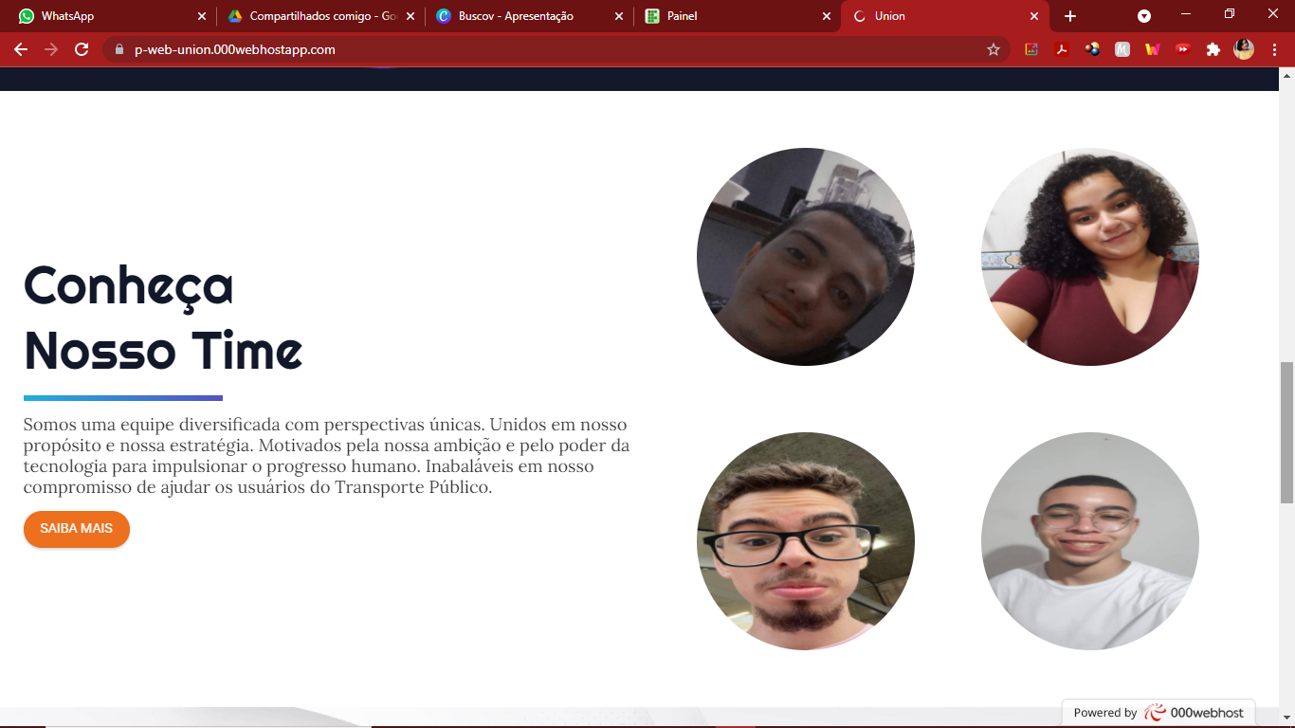

Fonte: os Autores, 2021.

* 1. **FIGURA 17 - Home**

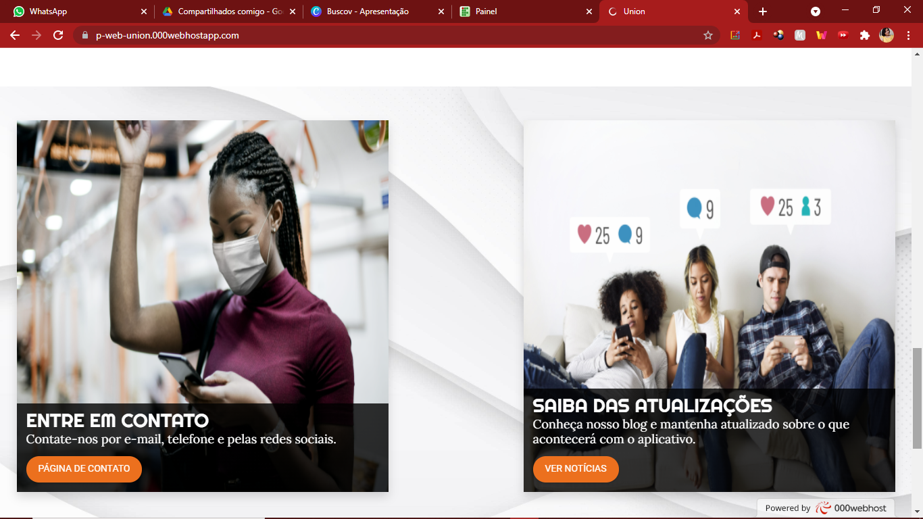

Fonte: Os Autores, 2021.

* 1. FIGURA 18 - Rodapé

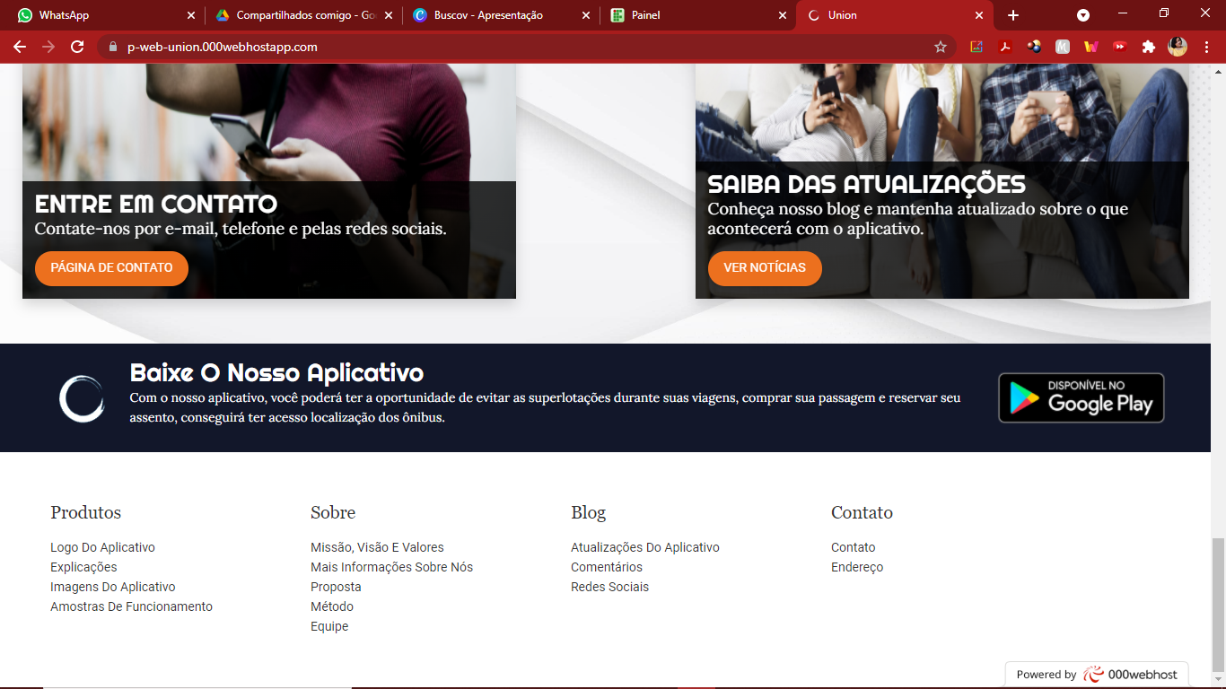

Fonte: Os Autores, 2021.

* 1. FIGURA 19 - Página de Produtos

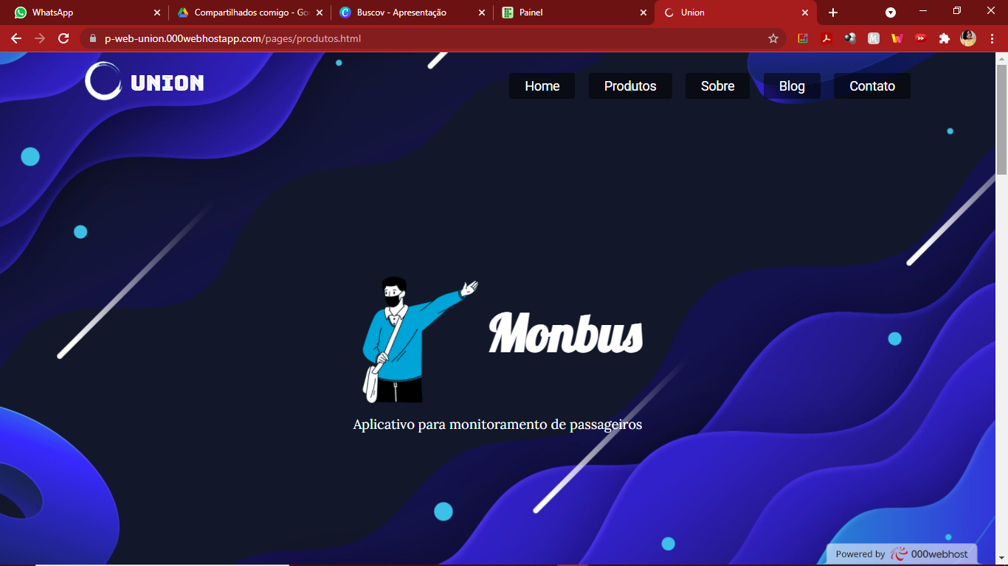

Fonte: Os Autores, 2021.

* 1. FIGURA 20 - Página de Produtos

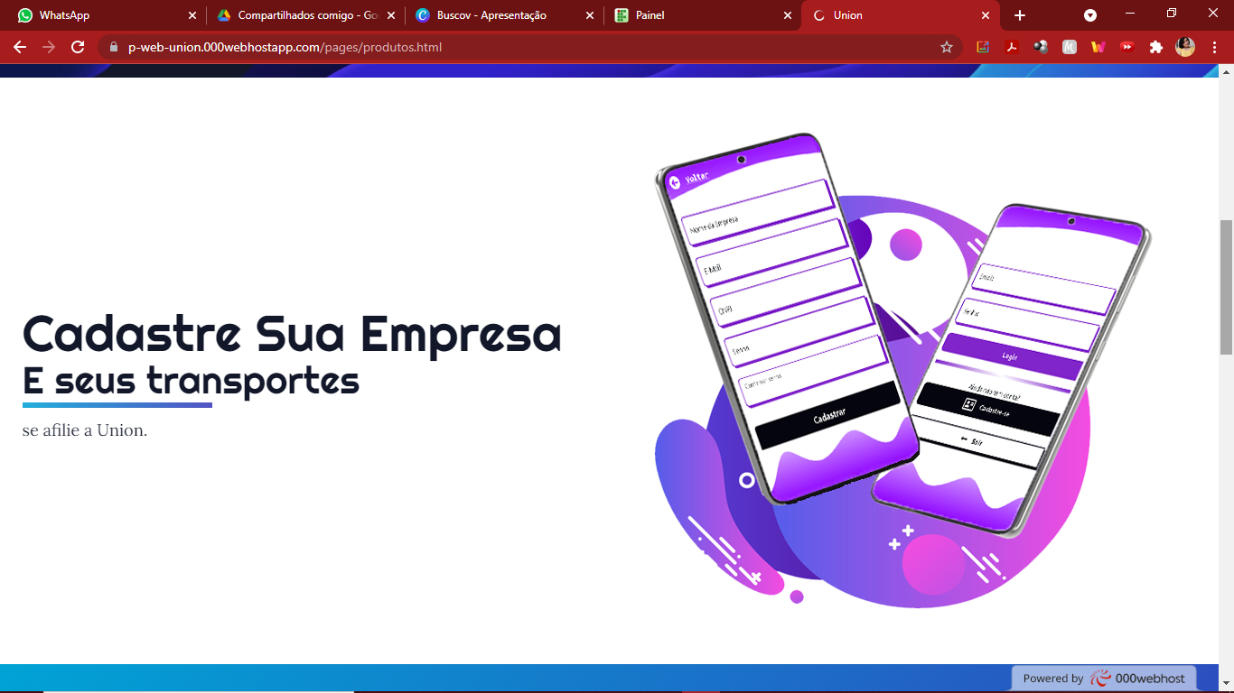

Fonte: Os Autores, 2021.

* 1. FIGURA 21 - Página de Produtos

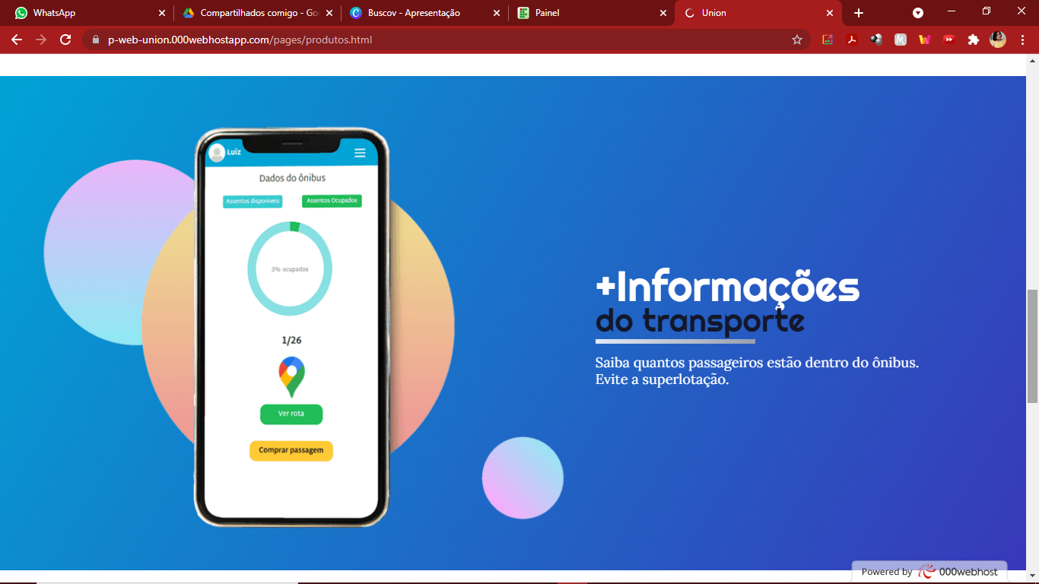

Fonte: Os Autores, 2021.

* 1. FIGURA 22 - Página de Produtos

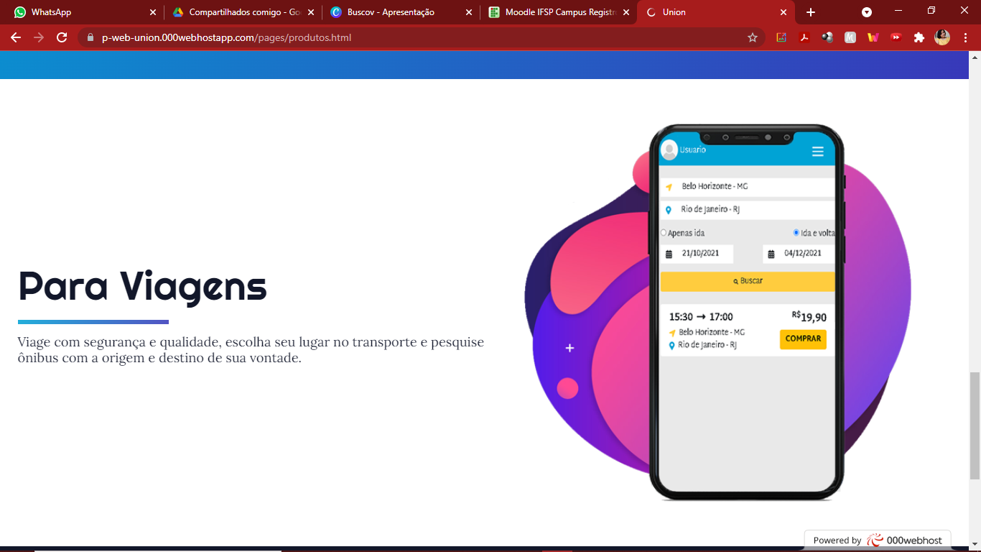

Fonte: Os Autores, 2021.

* 1. FIGURA 23 – Página de Sobre

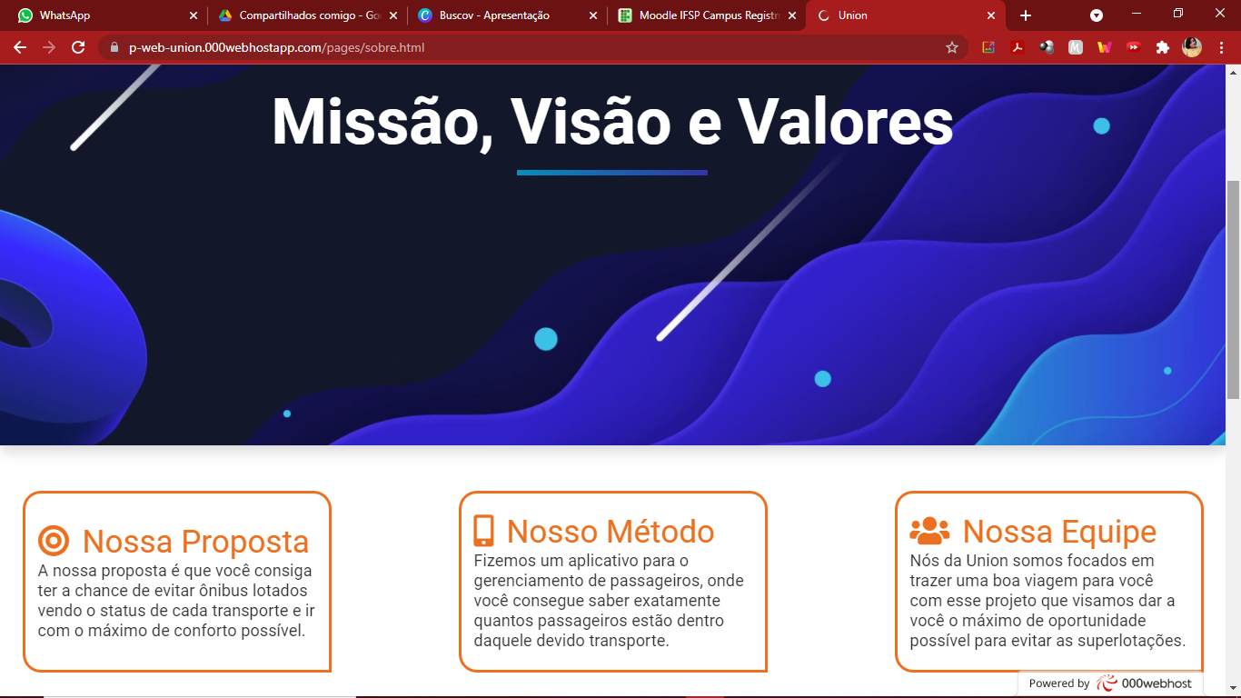

Fonte: Os Autores, 2021.

* 1. FIGURA 24 – Página de Sobre

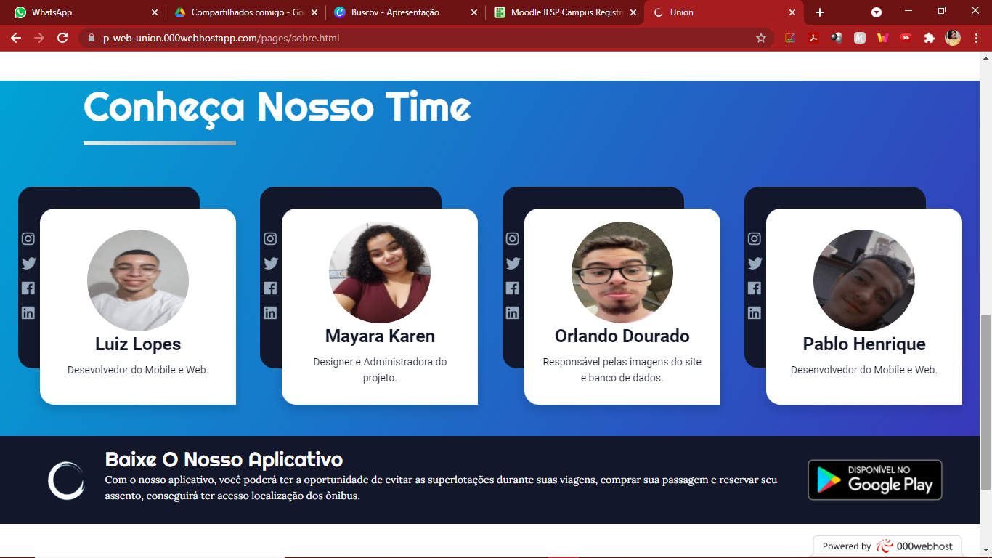

Fonte: Os Autores, 2021.

* 1. FIGURA 25 - Blog

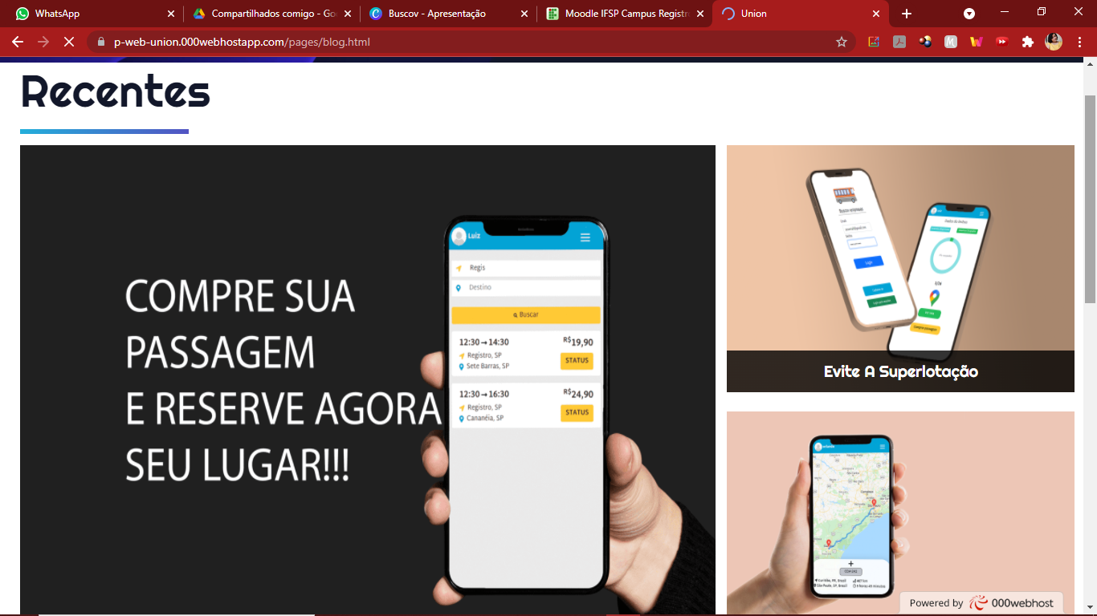

Fonte: Os Autores, 2021.

.

* 1. FIGURA 26 - Blog

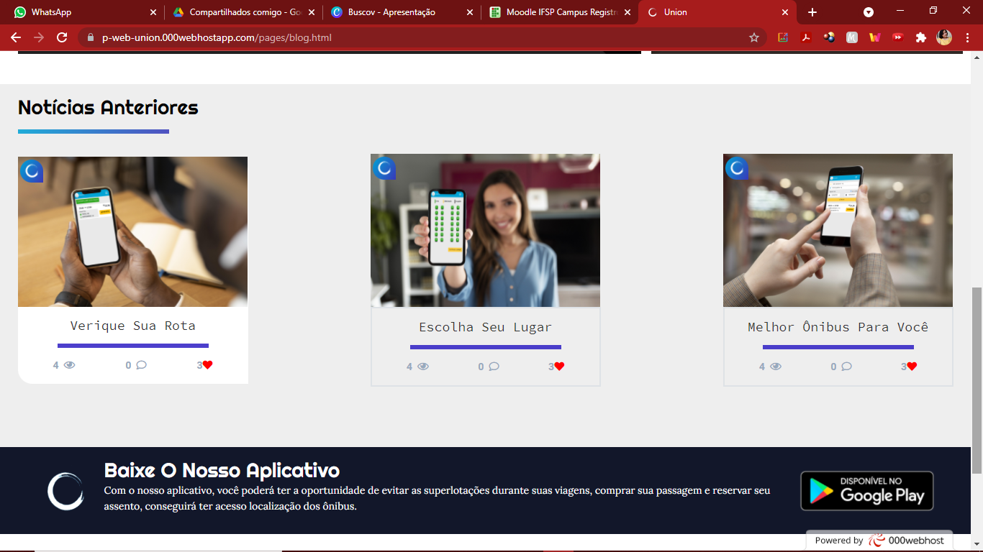

Fonte: Os Autores, 2021.

* 1. FIGURA 27 - Manchete do Blog

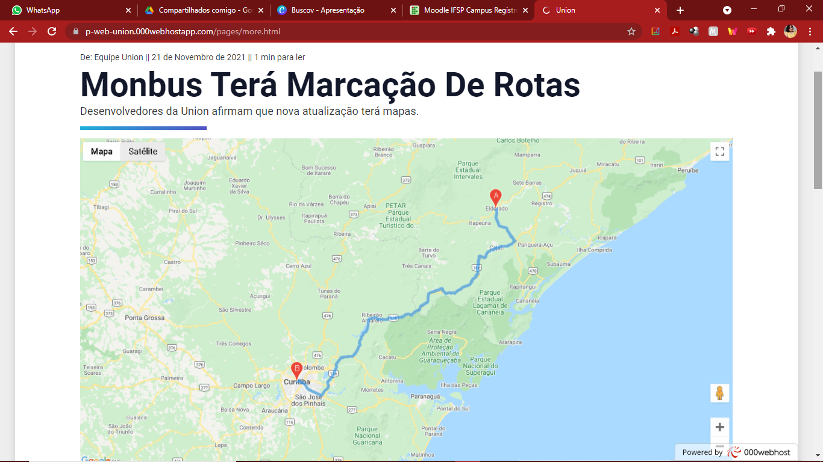

Fonte: Os Autores, 2021.

* 1. FIGURA 28 – Blog

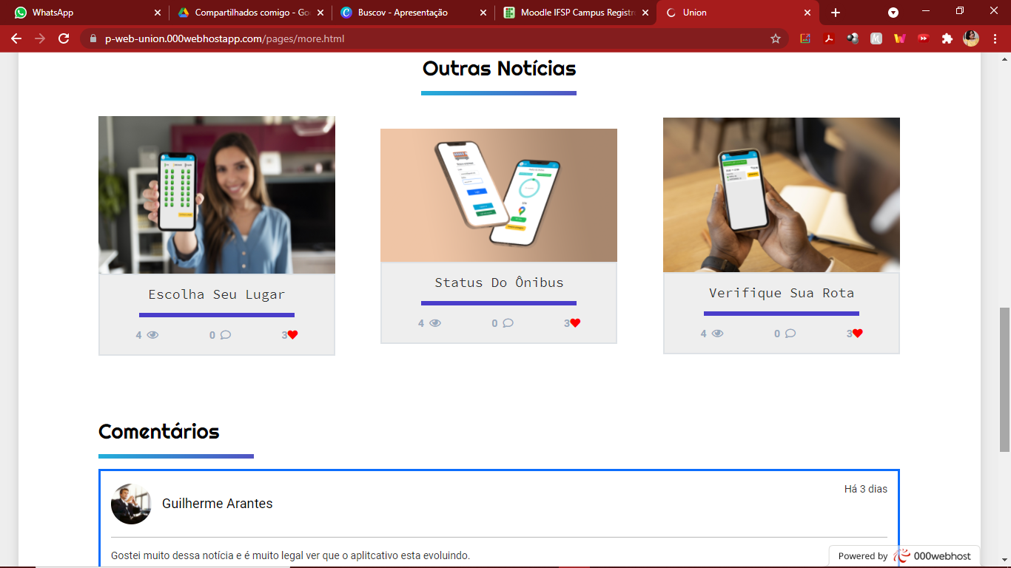

Fonte: Os Autores, 2021.

* 1. Figura 29 – Contato

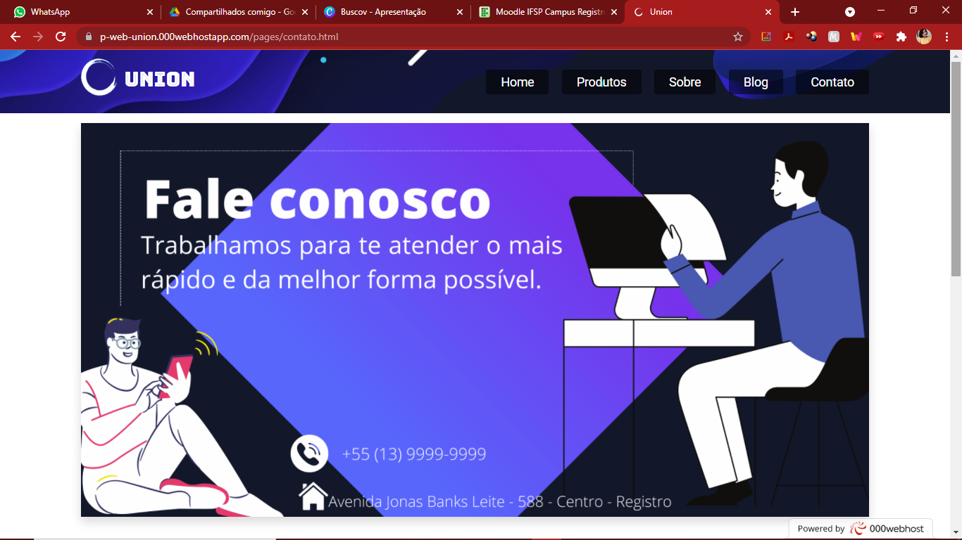

Fonte: Os Autores, 2021.

* 1. FIGURA 30 – Página de Contato

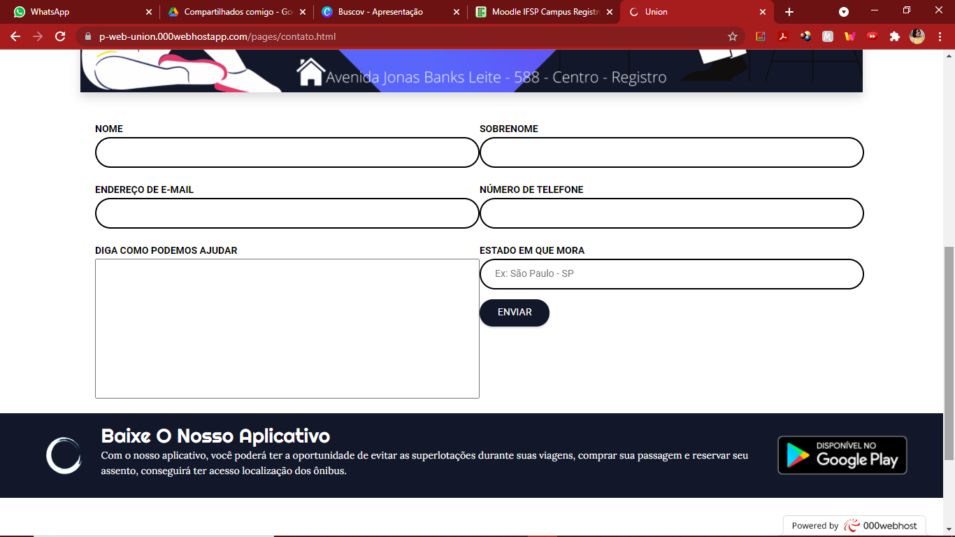

Fonte: Os Autores, 2021.

# CONCLUSÃO

Desenvolvemos essa aplicação principalmente para que os usuários do transporte público sintam-se mais confortáveis de voltar a utilizar o transporte público mesmo após a pandemia, já que as aglomerações/superlotações não serão totalmente resolvidas.

O site é voltado, sobretudo para a divulgação do projeto, disponibilizando fotos, dados sobre a equipe; nossa missão, propósito e o foco de desenvolvimento da equipe; e ainda possibilita que qualquer pessoa contribua para o aprimoramento do projeto.

O projeto foi desenvolvido com base na dificuldade enfrentada em relação à dificuldade dos usuários do transporte público, o propósito então é evitar que esse grupo estimado atualmente em cerca 40 Milhões de pessoas através da tecnologia.

# REFERÊNCIAS BIBLIOGRÁFICAS

Disponível em: <<https://cittati.com.br/a-historia-do-transporte-publico-por-onibus-no-brasil/#:~:text=O%20marco%20de%20in%C3%ADcio%20do,que%20criou%20a%20Companhia%20de>>. Acesso em: 14 de junho de 2021.

Disponível em: <<https://estradao.estadao.com.br/onibus/evolucao-do-onibus-em-25-fatos/>>. Acesso em: 14 de junho de 2021.

Disponível em: <<https://www.ipea.gov.br/portal/index.php?option=com_alphacontent&ordering=3&limitstart=5140&limit=20>>. Acesso em: 14 de junho de 2021.